かけっこなげっこ運動会 開催要項
～走って、投げる！そして記録をはかる～

目 的 「走る」「投げる」の動きを学び、体を動かすことの楽しさに触れ、参加者のスポーツ活動の継続やスポーツ能力の向上に繋がるきっかけ作りの一助となることを目的とする。

主 催 公益社団法人東京都障害者スポーツ協会

講 師 野澤啓佑（ミズノトラッククラブ）
プロフィール：４００ｍハードル ２０１６リオデジャネイロ五輪代表
ディーン元気（ミズノトラッククラブ）
プロフィール：やり投げ ２０１２ロンドン五輪代表

協 力 東京都障害者スポーツ指導者協議会

日 時 令和３年１２月１２日（日） １３～１６時

会 場 東京都立小金井特別支援学校 校庭（小金井市桜町二丁目1番14号）
※雨天中止

内 容 「走る」「投げる」の練習をしてから記録測定を行います。
- 25m、50mなどのタイム、スカッドボーイとフォームロケットを投げて飛距離を測ります。（予定）
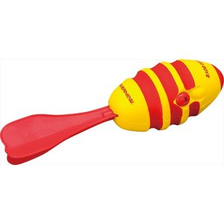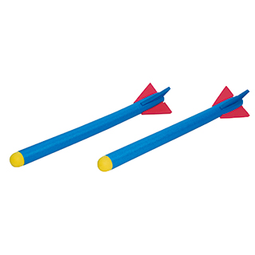

スカッドボーイ フォームロケット

対 象 走るのが好き・身体を動かすのが好きで、走ること、投げることを立位で行える「障害者手帳（愛の手帳）」をお持ちの中学生以下の方。あるいは、それに準ずる障害をお持ちの中学生以下の方。

定 員 20名

参 加 料 無料

申込締切 所定の申込書を下記宛に令和３年１１月１５日（月）までにFAXまたは郵送にてお申込みください。FAXでの申込みは、着信の確認をしてください。（郵送でのお申し込みは締切日必着です。）

参加の決定 受講希望者が定員を超えるなど申込み多数の場合は、主催者側で抽選させて頂き、令和３年１１月２８日（日）までに抽選の結果を連絡いたします。

新型コロナ対策 本事業では、新型コロナウイルス感染症の感染対策を実施します。
詳細については、参加が決定した方にのみ決定通知と同封でご案内いたし
ます。感染症対策にご協力をお願いします。

備 考 ①雨天は中止となります。中止の判断は、当日１０時といたします。
下記の協会携帯にお問い合わせください。
②運動のできる服装、運動靴をご持参ください。
汗拭きタオル、着替えなど必要に応じてご用意ください。
③各種スポーツ用のスパイク（陸上含む）は使用できません。

問合せ先 〒162-0823 東京都新宿区神楽河岸1-1 セントラルプラザ12階
公益社団法人東京都障害者スポーツ協会
（分室）TEL 03-6265-6001 FAX 03-6265-6077
（協会携帯）080-5910-7996 または080-5910-7997 ※当日のみ

